HD-2000核酸蛋白检测仪
HD-2000紫外检测仪
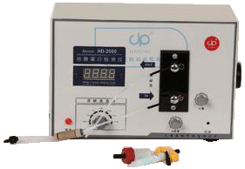

核酸蛋白检测仪/紫外检测仪系列产品具有微量样品池进行连续检测功能，在柱层析分离分析过程中，洗脱液流过嘉鹏样品池，层析图谱采集仪即可自动绘制出样品分离的图谱（吸收峰或透过峰），同时可检测出所需样品在部分收集器试管中的分布情况，并随时监测柱层析过程，特别是在摸索实验过程中，及时改变洗脱条件，以便迅速取得可靠实验方案,分离生物大分子。本产品深受科研院校及厂矿企业从事科研生产的理想仪器，得到清华大学，北京大学，复旦大学等全等院校的广泛应用。
采用液相色谱分离技术，检测蛋白、核酸、酶和多肽，适用于制药、天然产物和生物大分子的分离纯化。

检测仪与恒流泵配套而限速，较大流速0.5～900ml/h或1～14500ml/h小时。
LED显示方式，新型微电脑芯片控制，显示3个OD值，用户直接读出光密度A值灵敏度，基线漂移小，适合检测实验微量样品。
进口光源，各谱线强度均匀，基线稳定时间更短。
与GE层析柱接口兼容，可在AKTA等设备系统进行预分离。

测试波长：核酸蛋白检测仪254、280nm，紫外检测仪220、254、280、340nm
波长精度：±1nm
流式样品池：100µL、光程3mm
透过率范围：100%T、
吸光度范围：2A、1A、0.5A、0.2A、0.1A、0.05A

